

信息科学与工程学院

2022－2023学年第二学期

实 验 报 告

课程名称： 高频电子线路实验

实验名称： 锁相环调频及解调实验详解

专 业 班 级 通信工程三班
学 生 学 号 202100120035
学 生 姓 名 朱明泽
实 验 时 间 2023年5月16日

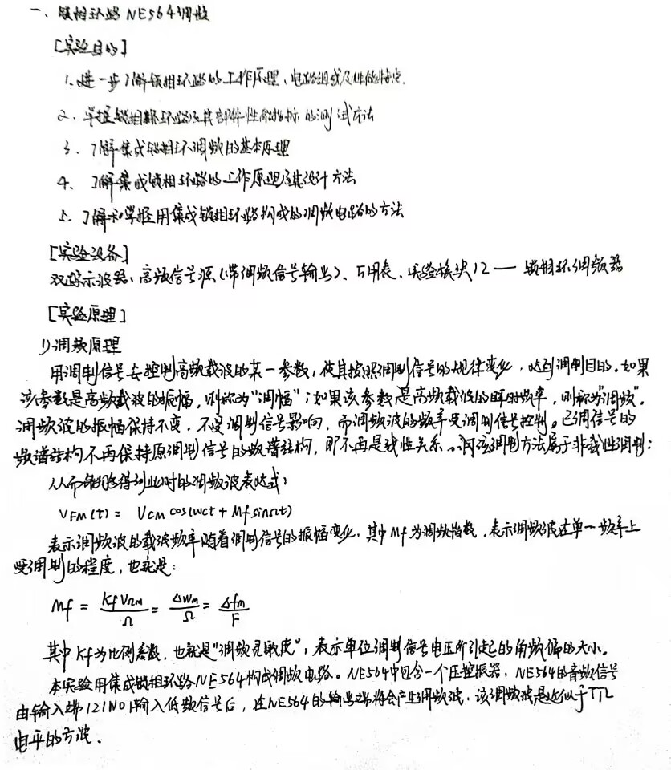
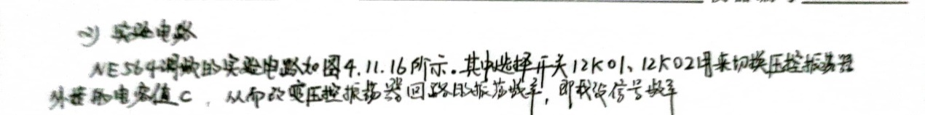
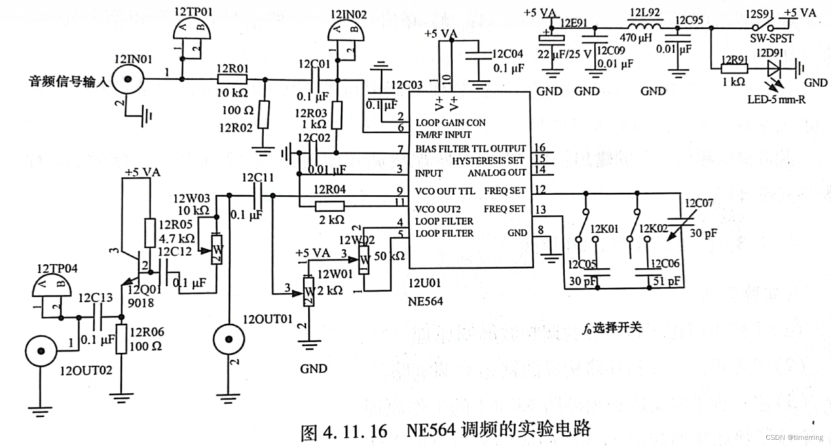
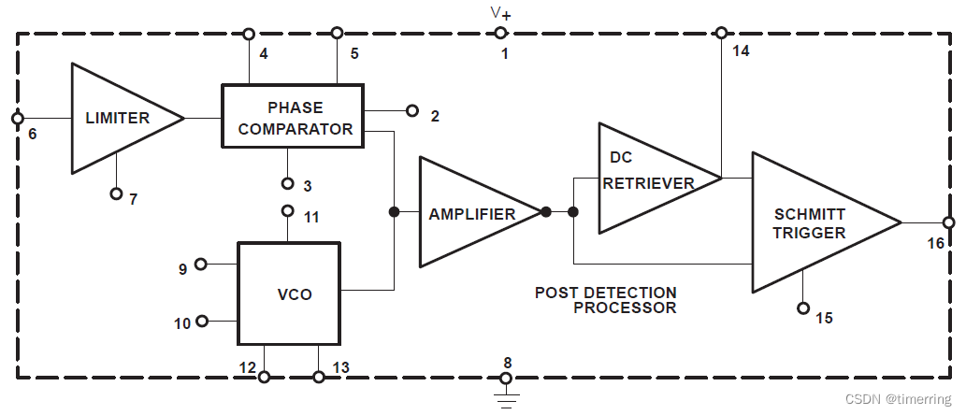
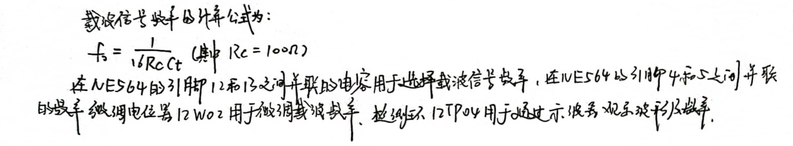
【实际实验分析】
开启实验箱电源,打开本模块的电源开关,电源指示灯亮。

(1)测量中心频率f0
① 将输入端接地。
② 分别接通开关12K01和 12K02,调整频率微调电位器12WO2及微调电容12C07,用示波器测量12TPO4端的输出信号波形及频率,填入下表中。
实验结果如下所示：
K01、K02均不接
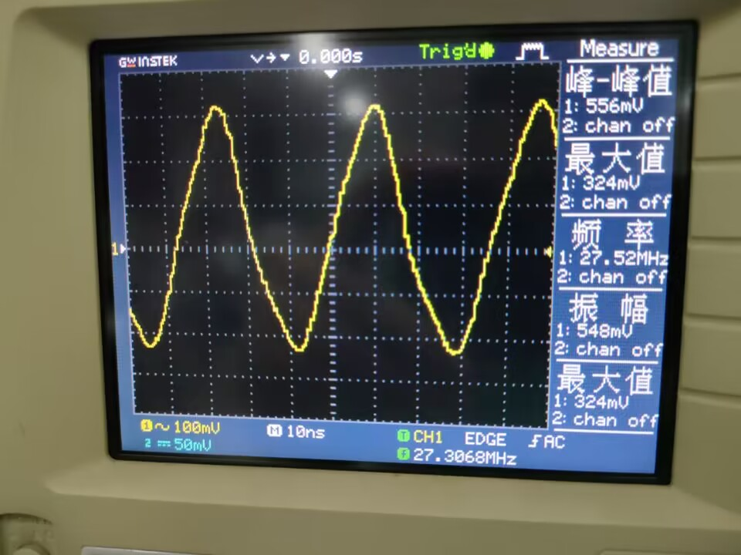
接K01，不接K02
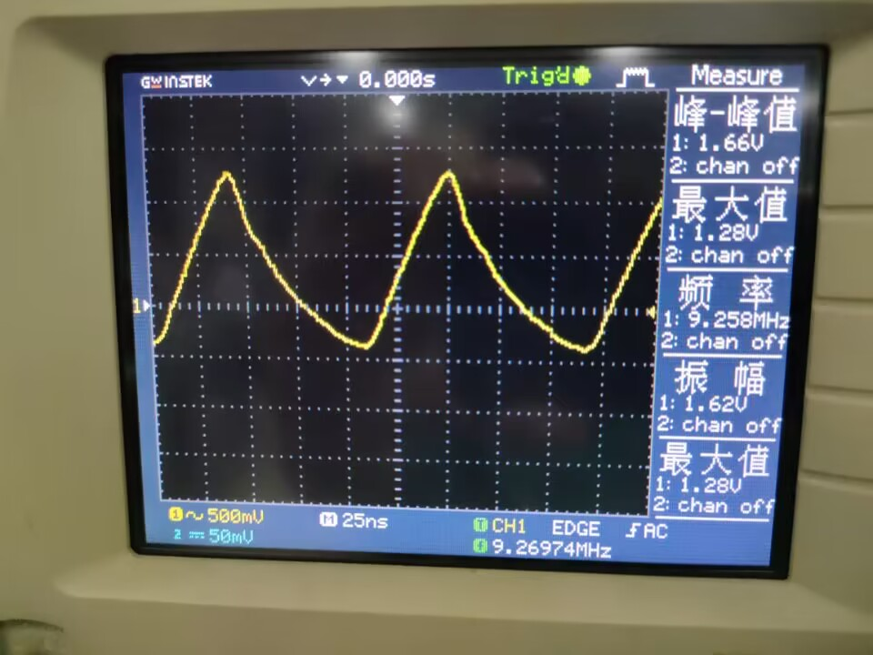
接K02，不接K01
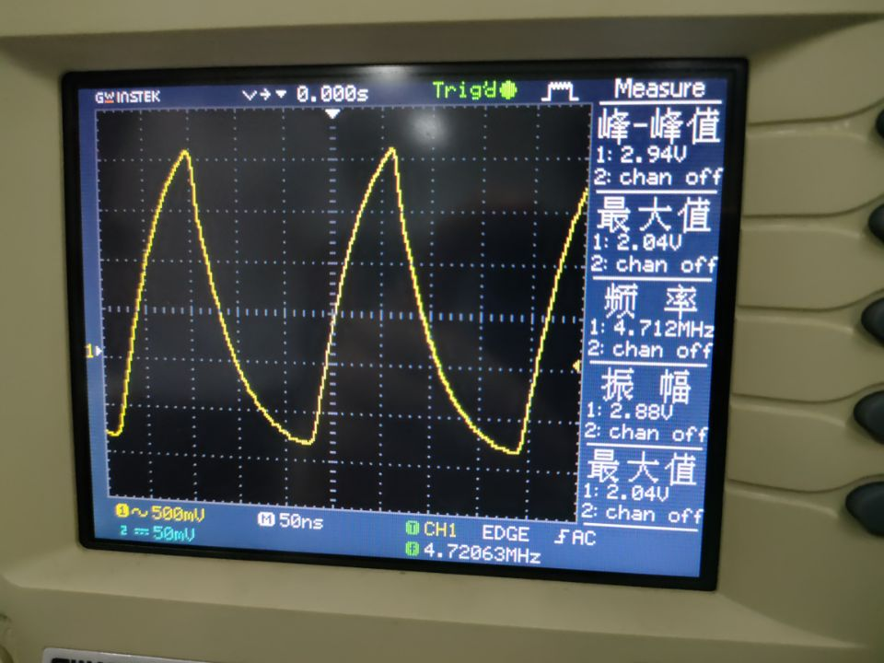
K01、K02都接
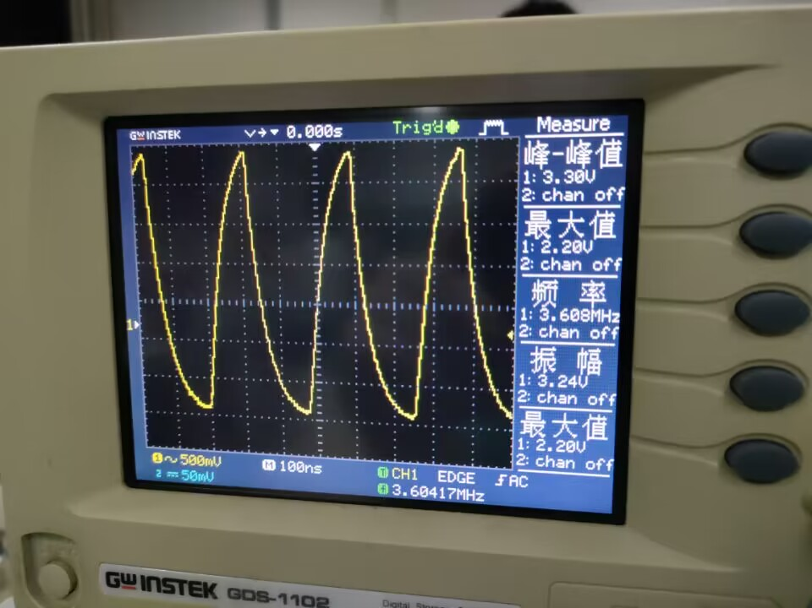
开关位置 | K01、K02开 | K01闭K02开 | K01开K02闭 | K01、K02闭
跨接电容（C）/pF | 0~30 | 30~60 | 51~81 | 81~111
中心频率（f₀）/MHz | 27.52 | 9.258 | 9.258 | 4.712
幅度/V_{pp} | 556mV | 1.66V | 2.94V | 3.30V
波形 | 无失真 | 近似正弦波 | 近似正弦波 | 近似正弦波
从上表可知，当跨接电容不断增大时，对应的中心频率则会逐渐减小，是一个负相关的关系。这很好地印证了公式，当Ct不断增大，导致整体值在不断变小，因此对应的中心频率f0也在不断变小。
(2)用示波器观察调频波的输出
①将低频信号源输出的频率为1KHz，峰峰值为1.5V的信号接入音频信号输入端12IN01。这里调整输入信号源如下：
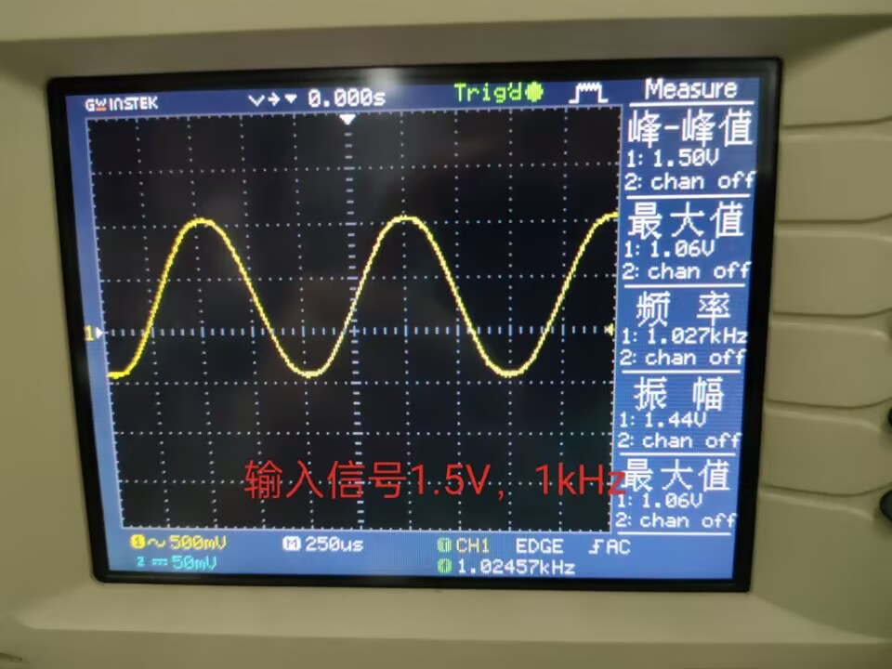
②然后将开关12K01和12K02均闭合，调整频率微调电位器12W02及微调电容12C07，使中心频率为4MHz左右。
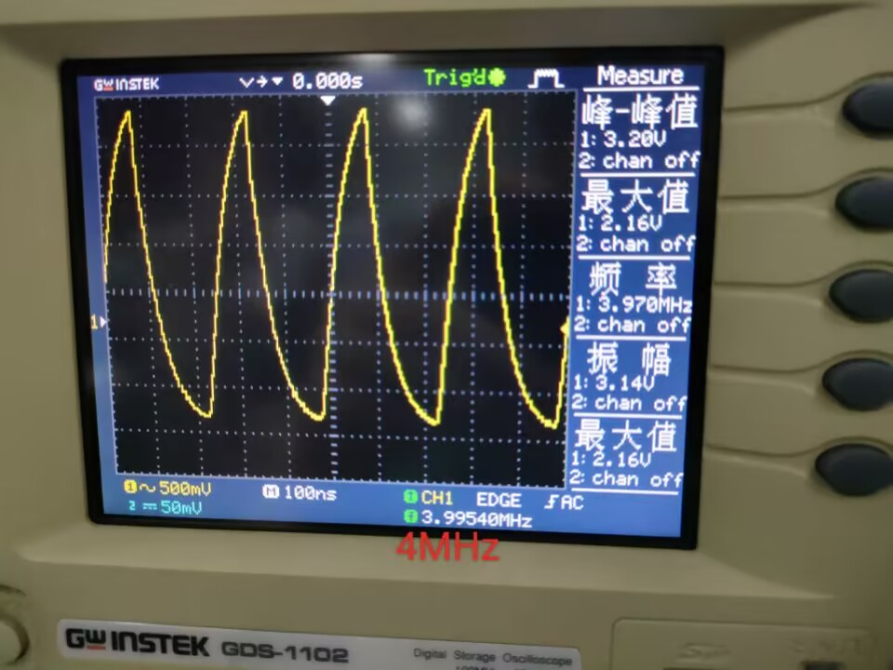
③ 调整低频信号源的输出幅度，用示波器观察调频波输出端12OUT02的信号，应该有调频波输出。调频波的输出如下：
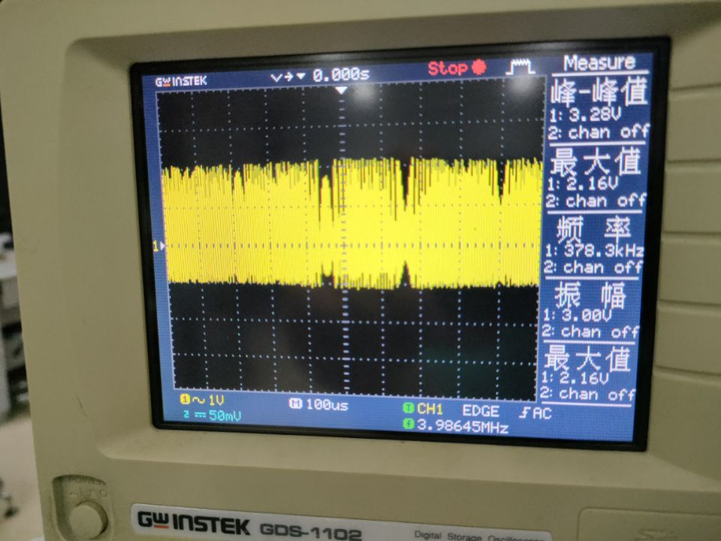
实验结果很好地印证了公式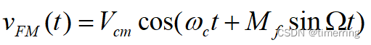，当MF不断变化时，由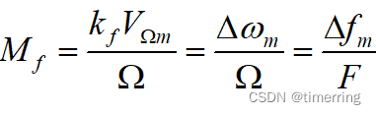可知，其对应的角频率也在不断变化，因此其输出的频率也随之变化，而从上图中波形中的疏密分布可知，该波形为调频波输出。
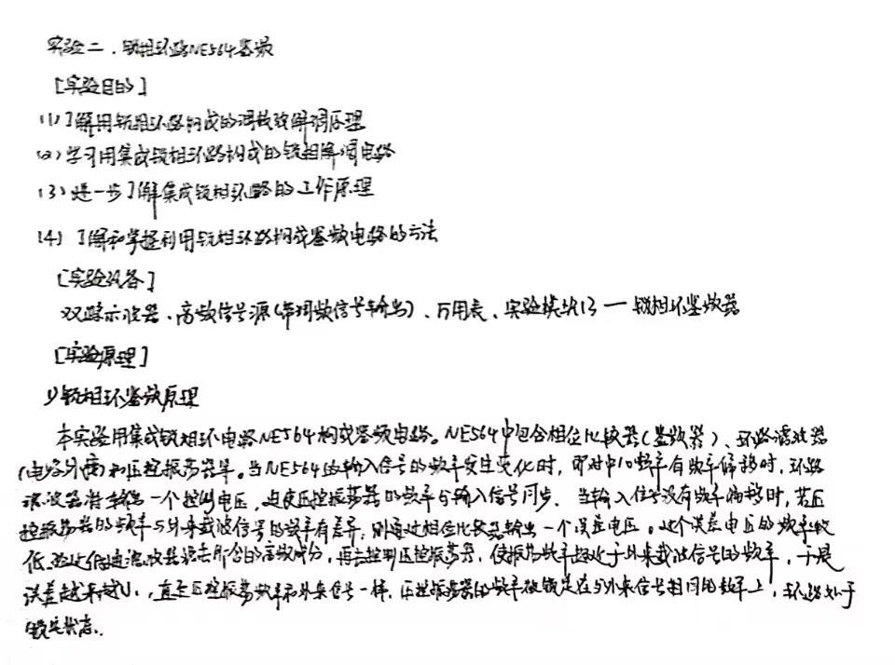
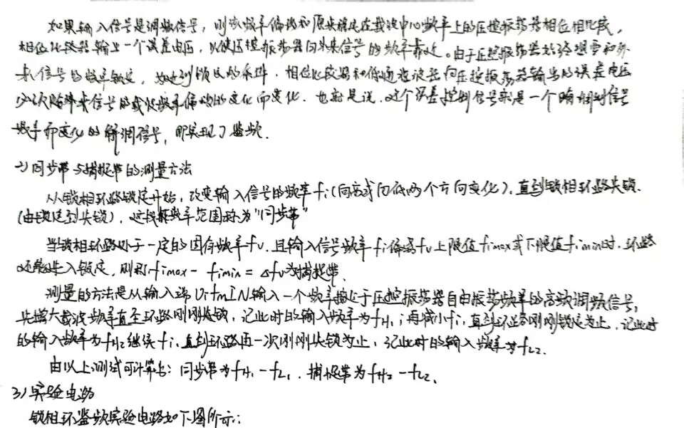
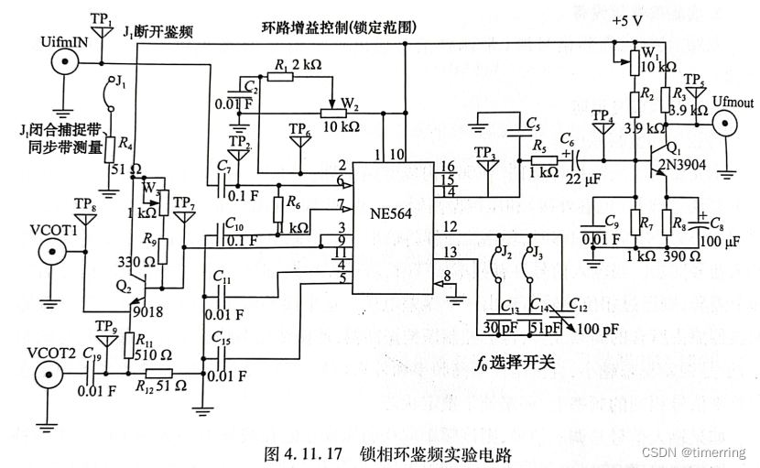
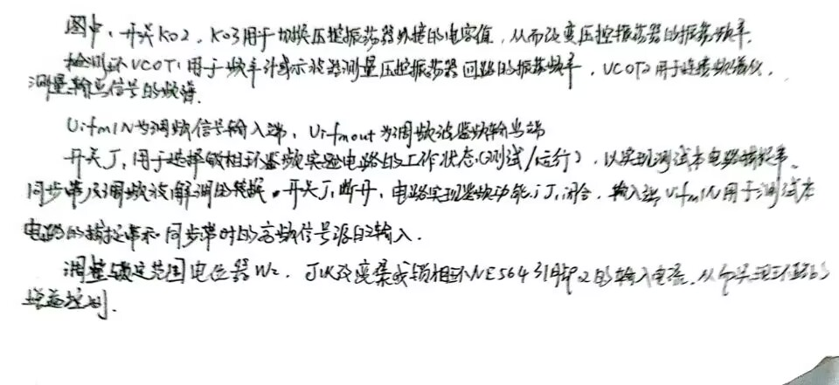
【实际实验分析】
实验系统的构成框图如上图所示。
1)用示波器确定锁相环鉴频电路的捕捉带和同步带
(1)将开关J1闭合(测试挡)。
(2)将开关K03闭合、开关K02断开。
(3)将锁定范围电位器W2旋到最大(顺时针旋到底)。
(4)将高频信号源输出的幅度为2V左右、频率为4 MHz的高频信号,经电缆连接到输入端UifmIN。初次调整输入高频信号如下所示：
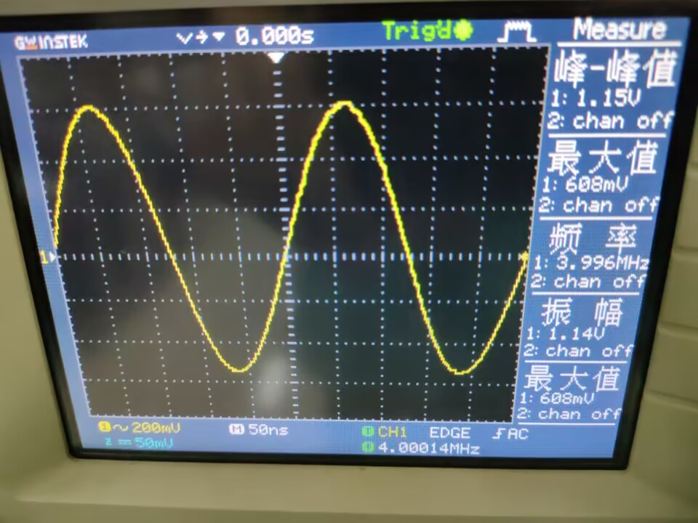
(5)用示波器测量VCOT1端的信号,其输出频率应与高频信号源的输出频率相等，即该锁相环实验电路已锁定在输入信号上了。
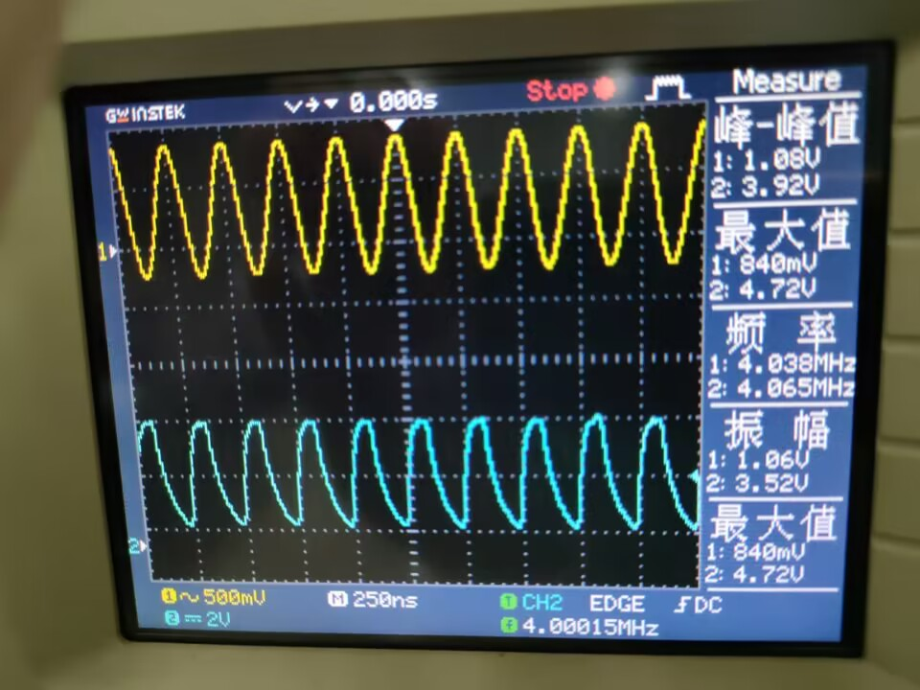
(6）增加或降低高频信号源的输出频率，当VCOYT1的输出频率不再跟踪输入时,即该锁相环鉴频实验电路已对输入信号失锁，其测得的锁定频率范围就是同步带。将测量结果填入表中。
注:高频信号源的输出频率在捕捉带以外时,必须很缓慢地增加或降低输出频率。
(7)把高频信号源的输出频率调整在同步带以外,即该锁相环电路已对输入信号失锁,然后慢慢地增加或降低高频信号源的输出频率,当检测环VCOT1的输出频率跟踪输入时,即该锁相环实验电路已锁定,其测得的频率范围就是捕捉带。将测量结果填入表中。
(8)将开关K03断开、开关K02闭合。锁定范围电位器旋到中间,重新测试同步带、捕捉带,将测量结果填入表中。
以开关K03断开、开关K02闭合为例：
降低高频信号源的输出频率，当输出频率不再跟踪输入时,即该锁相环鉴频实验电路已对输入信号失锁：
追踪带：
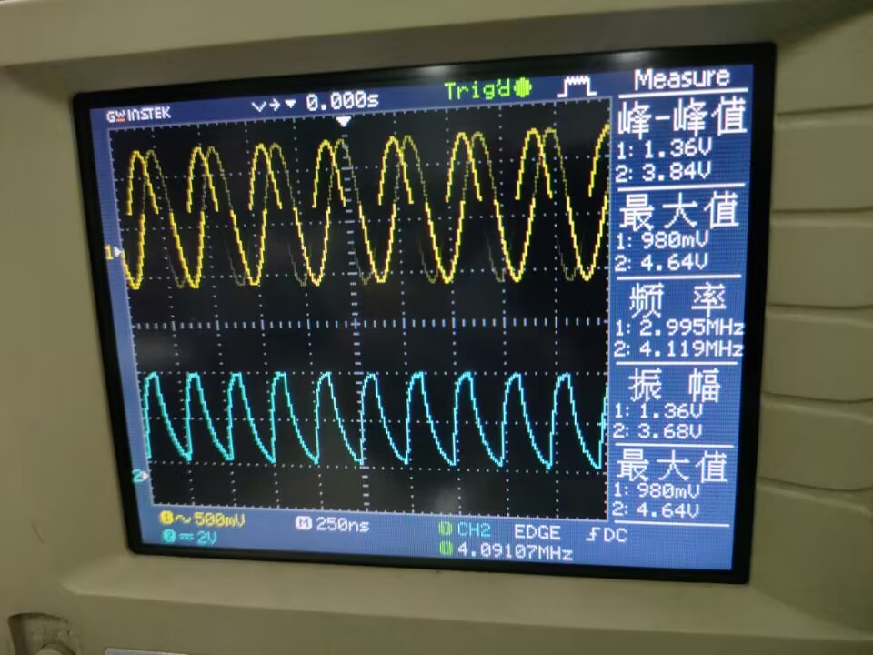
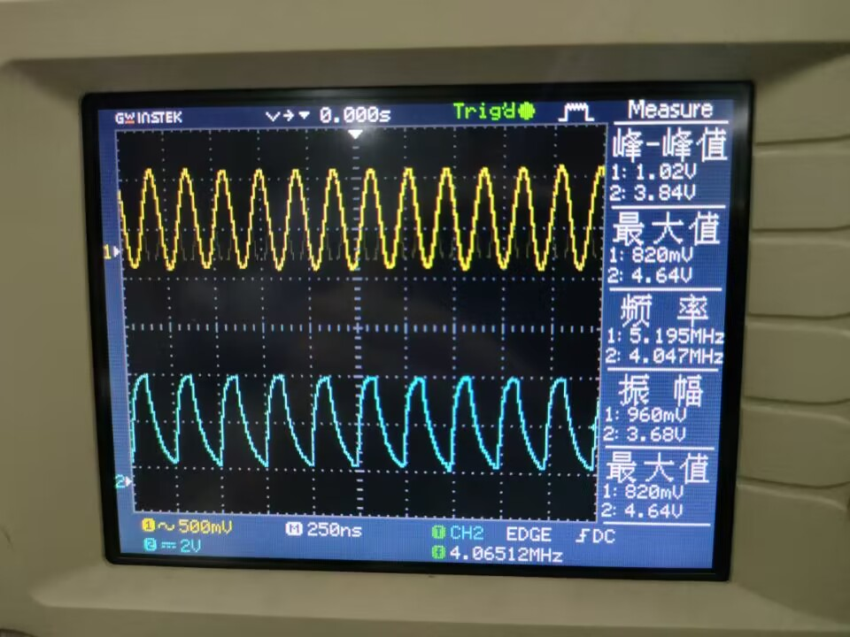
捕捉带：
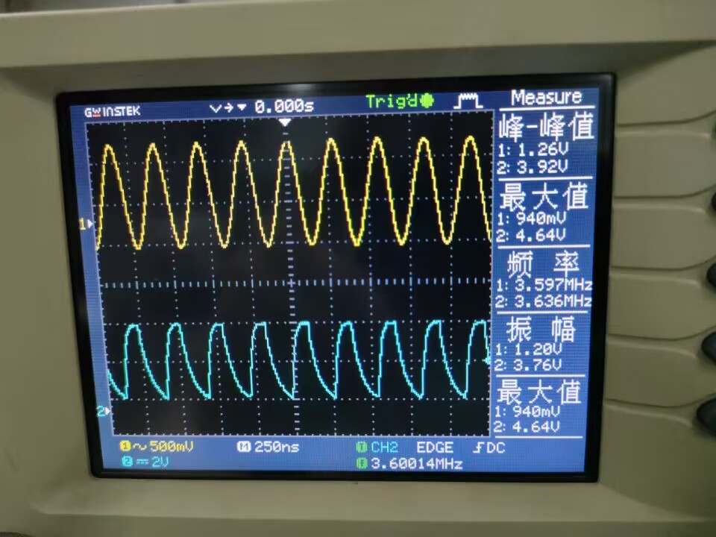
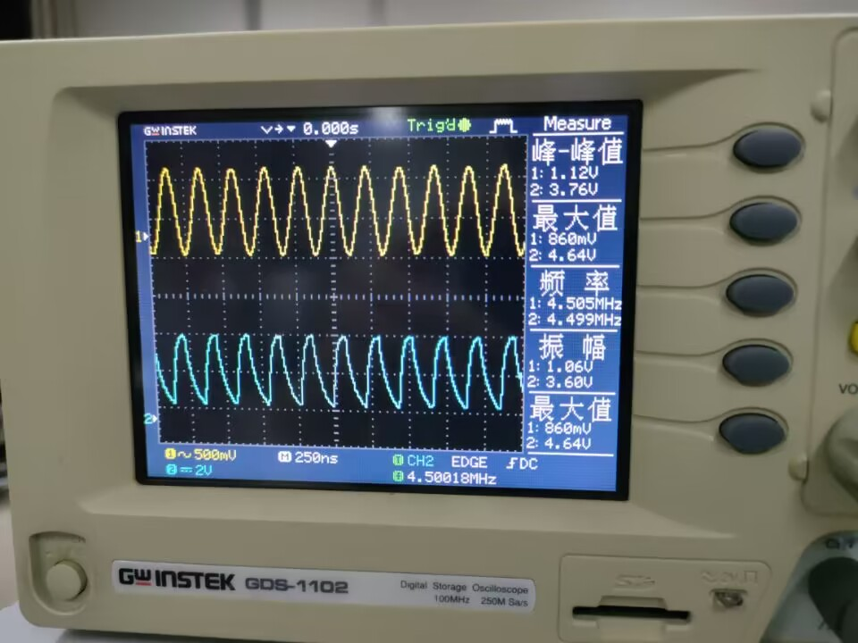
f₀选择开关 | J₃闭合、J₂断开 | J₃断开、J₂闭合
VCO外接的电容值/pF | 51+100（可调） | 30+100（可调）
同步带/MHz | 5.2-3=2.2 | 5.6-3=2.6
中心频率/MHz | 4 | 4.3
捕捉带/MHz | 4.5-3.6=0.9 | 4.5-4=0.5
2)锁相环调频信号输入
将锁相环调频电路输出的调频信号,输入至锁相环鉴频电路的输入端UifmIN,开关J1断开。注意:应保持锁相调频电路和锁相鉴频电路的中心频率均为4 MHz。
3)观察锁相环的鉴频输出
(1)将锁相环鉴频器的锁定范围电位器W2旋到最大(顺时针旋到底)。
(2)用示波器观察鉴频输出端Ufmout 的输出信号,应与低频信号源的输出频率相同,无失真。
(3)低频信号源输出频率为1kHz的正弦信号,改变其输出幅度[1~3V(峰-峰值)],并微调调频器模块的频率微调电位器,观察鉴频器模块的鉴频输出端Ufmout的信号及幅度变化,使之不失真,输出幅度最大。将结果记录在自行设计的表格内,分析结果并得出结论。
不断改变低频信号的幅度，观察并记录输出信号的幅度：
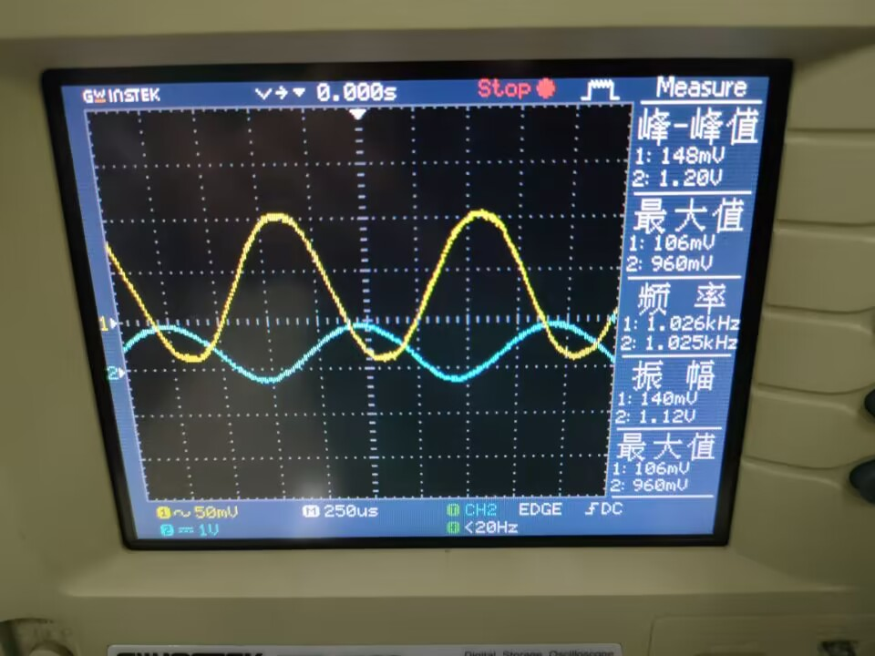
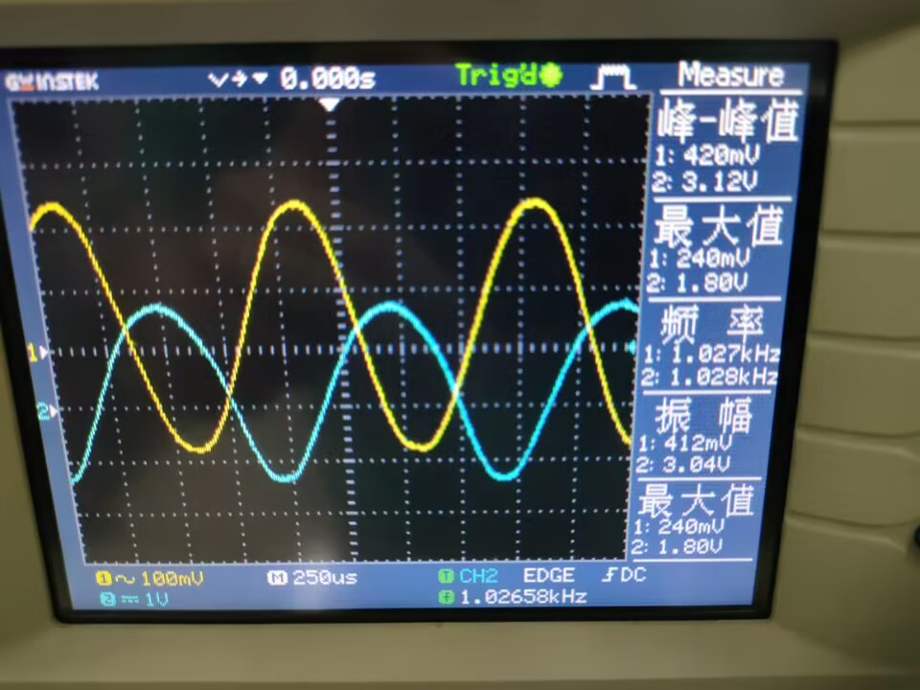
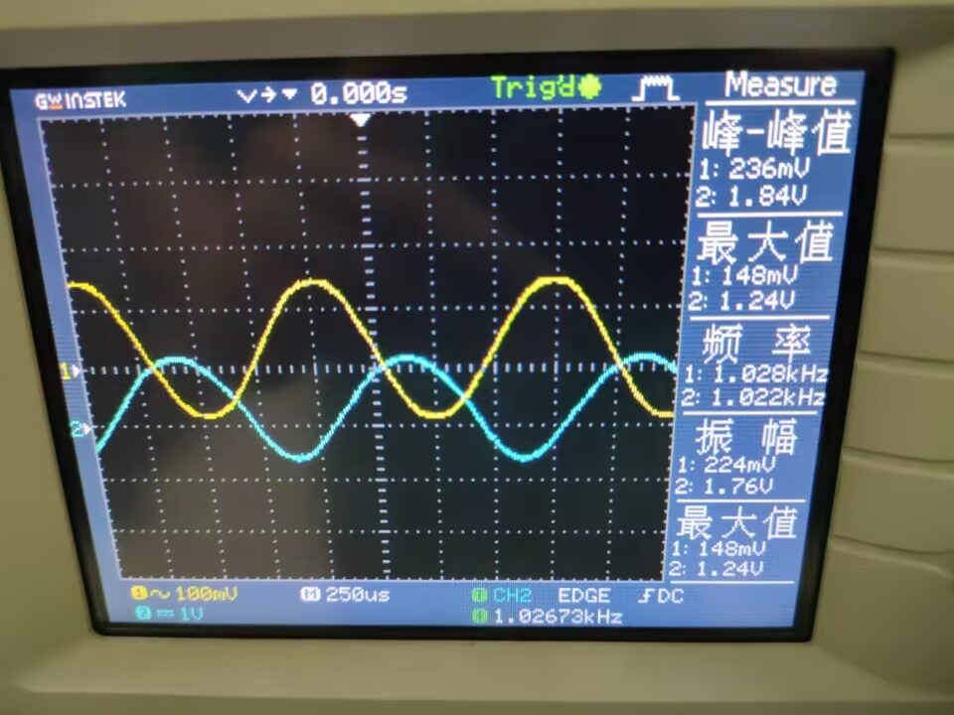
输入信号幅值Vi/V | 0.236 | 0.42 | 0.148
输出信号幅值Vo/V | 1.84 | 3.12 | 1.2
当低频输入信号的幅值不断增大时，其输出信号的幅度也相应的增大，近似成一个正相关的关系。
不断改变低频信号的频率，观察并记录输出信号的频率：
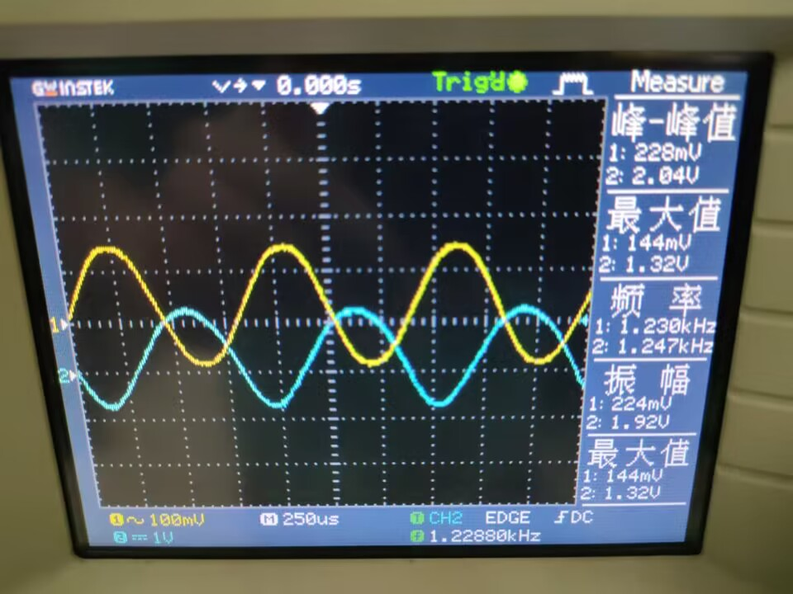
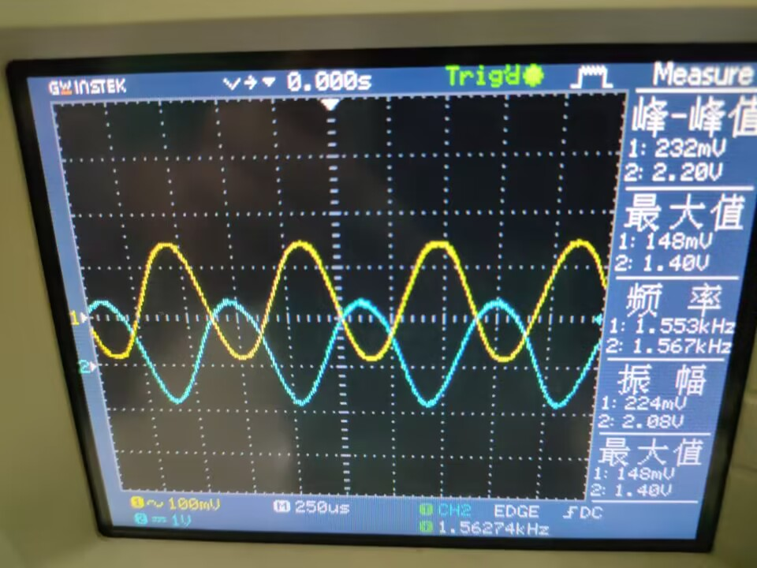
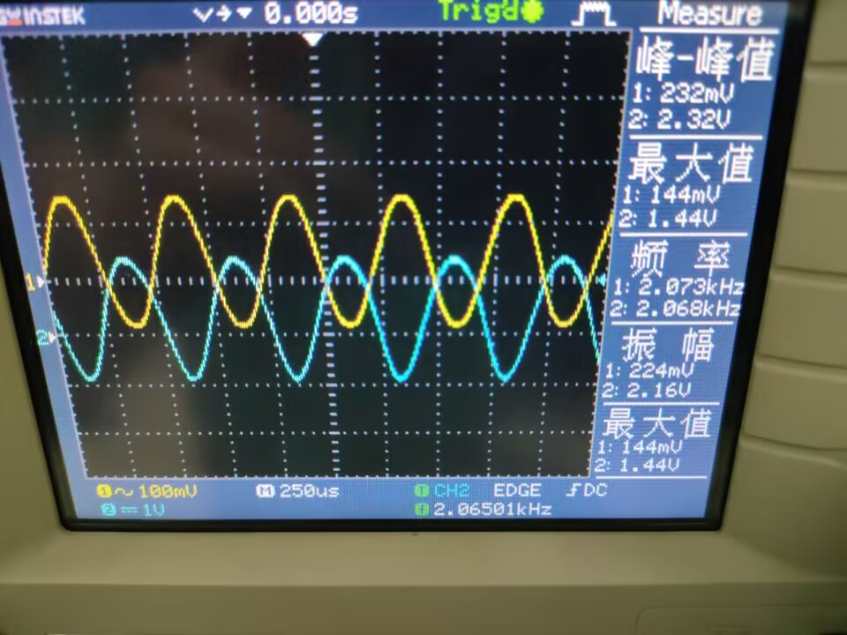
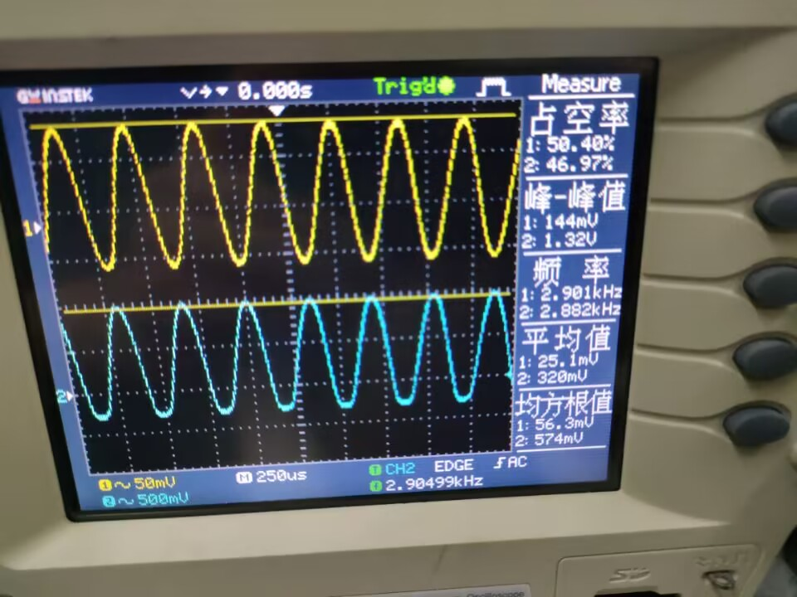
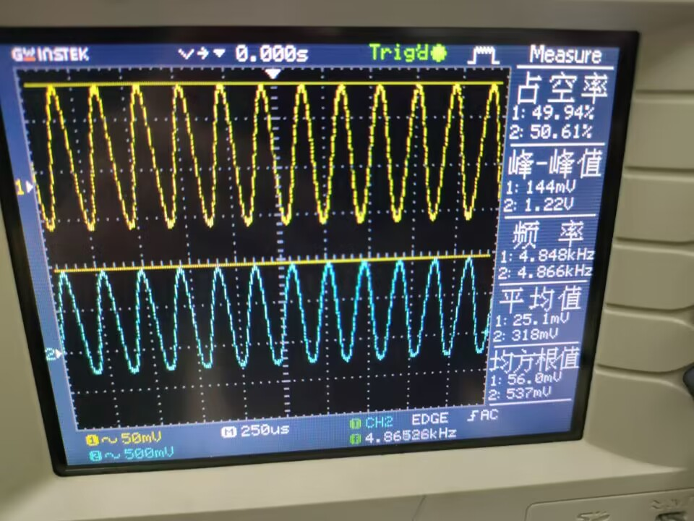
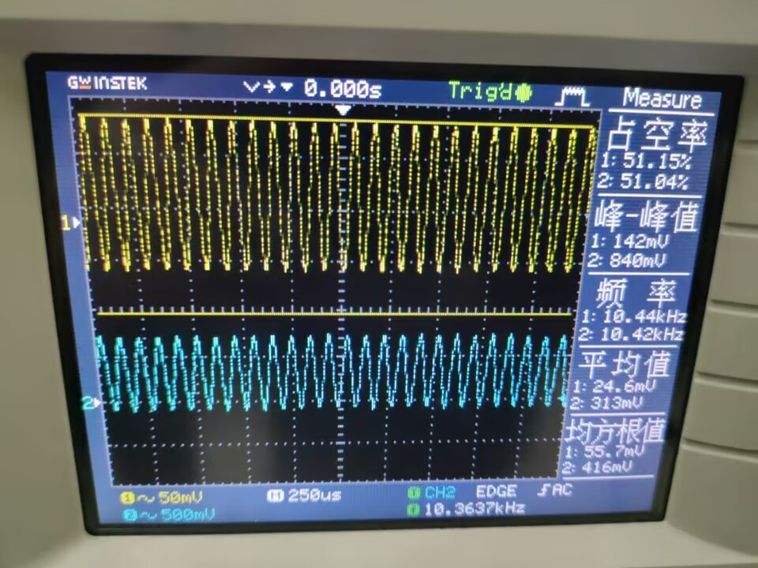
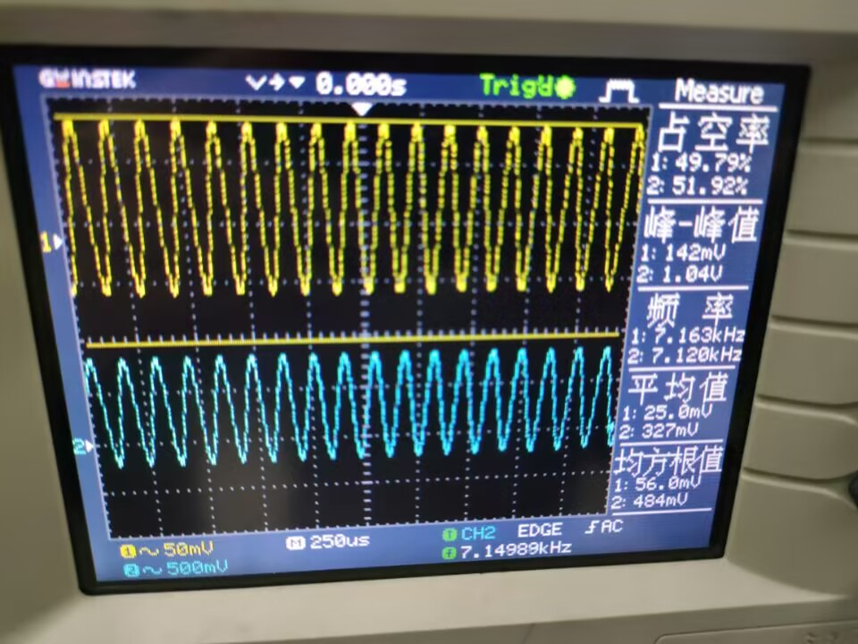
频率大体相同，符合理论。
